Thảo dược trị chứng suy nhược cơ thể

Suy nhược cơ thể có nhiều triệu chứng như: nhức đầu, hoa mắt, chóng mặt, mất ngủ, giảm trí nhớ, hồi hộp, tim đập mạnh, tinh thần mệt mỏi, di tinh. Người cao tuổi thường hay mắc bệnh này, nhưng cũng có thể gặp ở người trẻ tuổi và trung niên.

Suy nhược cơ thể có nhiều triệu chứng như: nhức đầu, hoa mắt, chóng mặt, mất ngủ, giảm trí nhớ, hồi hộp, tim đập mạnh, tinh thần mệt mỏi, di tinh. Người cao tuổi thường hay mắc bệnh này, nhưng cũng có thể gặp ở người trẻ tuổi và trung niên. Nguyên nhân gây ra bệnh có thể do sang chấn về tinh thần kéo dài hay kế tiếp nhiều sang chấn. Cũng có thể do thiểu năng tuần hoàn máu ở não. Tình trạng suy yếu chức năng hệ thần kinh trung ương dẫn đến sự rối loạn công năng của các tạng phủ, đặc biệt là tâm, can, tỳ, thận.
Một số vị thuốc trong thành phần các bài thuốc điều trị suy nhược cơ thể
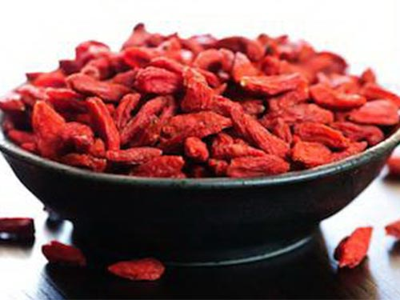
Câu kỷ tử.
Câu kỷ tử: Là vị thuốc bổ toàn thân, dùng chữa cơ thể và thần kinh suy nhược, hoa mắt, giảm thị lực, di tinh. Ngày dùng 6-12g, sắc nước hoặc ngâm rượu uống.
Long nhãn (cùi nhãn sấy khô): Là vị thuốc bổ, chữa các chứng suy nhược thần kinh, kém ngủ, tim đập hồi hộp, hay quên. Ngày dùng 6-15g, sắc nước hoặc ngâm rượu uống.
Liên nhục (hạt sen): Dùng chữa thần kinh và cơ thể suy nhược, hồi hộp mất ngủ, di mộng tinh, khí hư. Ngày dùng 12-20g, có thể tới 100g, dưới dạng thuốc sắc, hoàn tán.
Phục linh: Được dùng làm thuốc bổ chữa suy nhược thần kinh, chóng mặt, hoa mắt, di mộng tinh. Ngày dùng 8-12g dạng thuốc sắc, bột hoặc viên.
Viễn chí: Dùng chữa suy nhược thần kinh, giảm trí nhớ, liệt dương, mộng tinh, yếu sức, ít ngủ. Thuốc bổ cho nam giới và người già, làm sáng mắt, thính tai. Ngày dùng 6-12g sắc uống.
Hoàng kỳ: Hoàng kỳ tẩm mật sao chữa suy nhược cơ thể lâu ngày, ra nhiều mồ hôi. Ngày dùng 6-10g, sắc uống hoặc chế thành cao hoặc viên.
Mẫu đơn bì (vỏ rễ mẫu đơn): Được dùng làm thuốc trấn kinh, giảm đau, chữa nhức đầu, đau lưng, đau khớp. Ngày dùng 6-12g dạng thuốc sắc.
Hoàng tinh: Được coi là vị thuốc quý, chữa tỳ vị hư nhược, suy kiệt mệt mỏi. Ngày dùng 10-15g sắc nước hoặc ngâm rượu uống. Có thể tán bột ăn với cháo.
Thạch hộc: Dùng làm thuốc bổ ngũ tạng, chữa hư nhược gầy yếu, nam giới thiểu năng sinh dục, di tinh. Ngày dùng 8-16g dạng thuốc sắc hoặc hoàn tán.
Toan táo nhân (nhân hạt táo ta): Dùng điều trị khó ngủ, hồi hộp, đánh trống ngực. Ngày dùng 0,8-1,2g, tương đương với nhân của 15-20g hạt. Nếu dùng liều cao (6-10g) thì phải sao đen.
Thỏ ty tử (hạt tơ hồng vàng): Dùng làm thuốc bổ, chữa liệt dương, di tinh, đau lưng, đau nhức gân xương. Ngày dùng 10-16g dạng thuốc sắc hay bột.
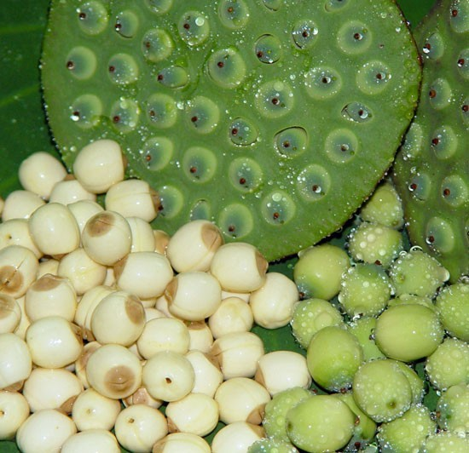
Hạt sen.
Các bài thuốc điều trị suy nhược thần kinh
Triệu chứng: Hoa mắt, chóng mặt, nhức đầu, ù tai, hay quên, hồi hộp, hay xúc động, ngủ ít, miệng khô, táo bón.
Bài 1: Câu đằng 16g; kỷ tử, sa sâm, thạch hộc, mạch môn, hạ khô thảo, mẫu lệ, mỗi vị 12g; trạch tả, địa cốt bì, toan táo nhân, cúc hoa, mỗi vị 8g. Sắc uống ngày một thang.
Bài 2: Sinh địa, đương quy, bạch thược, mạch môn, mỗi vị 12g; toan táo nhân, phục linh, mỗi vị 8g, cam thảo 6g. Sắc uống ngày một thang.
Bài 3: Kỷ tử, thục địa, hoài sơn, câu đằng, sa sâm, mạch môn, mỗi vị 12g; cúc hoa, sơn thù, trạch tả, mẫu đơn bì, phục linh, táo nhân, bá tử nhân, mỗi vị 8g. Sắc uống ngày một thang.
Triệu chứng: Đau lưng, ù tai, di tinh, ngủ ít, hồi hộp, nhức đầu, miệng khô, táo bón.
Bài 1: Thục địa, hoài sơn, kỷ tử, thỏ ty tử, ngưu tất, lộc giác giao (cao gạc hươu nai), mỗi vị 12g; sơn thù, toan táo nhân, bá tử nhân, quy bản (yếm rùa), mỗi vị 8g. Sắc uống ngày một thang.
Bài 2: Thục địa, kỷ tử, hoàng tinh, hà thủ ô đỏ, tục đoạn, mỗi vị 12g; toan táo nhân, bá tử nhân, long nhãn, kim anh, khiếm thực, thỏ ty tử, ba kích, mỗi vị 8g. Sắc uống ngày một thang.
Bài 3: Thục địa, hoài sơn, liên nhục, kim anh, khiếm thực, mỗi vị 12g; sơn thù, trạch tả, mẫu đơn bì, phục linh, bạch thược, đương quy, toan táo nhân, bá tử nhân, mỗi vị 8g. Sắc uống ngày một thang.
Triệu chứng: Ngủ ít, dễ hoảng sợ, ăn kém, sút cân, mệt mỏi, hồi hộp.
Bài 1: Hoàng kỳ, bạch truật, đảng sâm, đại táo, mỗi vị 12g; đương quy, long nhãn, phục linh, toan táo nhân, mỗi vị 8g; viễn chí, vân mộc hương, mỗi vị 6g. Sắc uống ngày một thang.
Bài 2: Bạch truật, hoài sơn, đảng sâm, ý dĩ, liên nhục, kỷ tử, đỗ đen sao, mỗi vị 12g; long nhãn, toan táo nhân, bá tử nhân, mỗi vị 8g. Sắc uống ngày một thang.
Triệu chứng: Lưng gối mỏi yếu, di tinh, liệt dương, lưng và chân tay lạnh, sợ lạnh, ngủ ít.
Bài 1: Thục địa, hoài sơn, kỷ tử, cao ban long, mỗi vị 12g; sơn thù, đỗ trọng, táo nhân, viễn chí, mỗi vị 8g, nhục quế 4g. Sắc uống ngày một thang.
Bài 2: Thục địa, hoài sơn, kim anh, khiếm thực, đại táo, ba kích, mỗi vị 12g; sơn thù, trạch tả, phục linh, toan táo nhân, thỏ ty tử, mỗi vị 8g, viễn chí 6g; mẫu đơn bì, nhục quế, mỗi vị 4g. Sắc uống ngày một thang.
Bài 3: Thục địa, hoàng tinh, kỷ tử, ba kích, thỏ ty tử, tục đoạn, kim anh, khiếm thực, liên nhục, mỗi vị 12g, toan táo nhân 8g, nhục quế 4g. Sắc uống ngày một thang.

